النشرة الرسمية رقم 02 المؤرخة في 12/10/2025

الأمانة العامة

مراسلات – الاتحاد الجزائري لكرة القدم

- من الاتحاد الجزائري لكرة القدة خاص بالمنشولر رقم 62 المؤرخ 11 أكتوبر 2025 و المتعلق باجبارية بعث بطولات الاكاديميات U.13-U11 –U9 . سجلت

مراسلات – الأندية

- رسالة الجمعية الرياضية الاتحاد الرياضي حسين داي، فيما يخص التحكيم في مباراة فئة الشباب في ملعب زيوي
- مراسلة نادي الشباب الرياضي سعيد حمدين JSSH بخصوص توطين الفريق بملعب زيوي – حسين داي و هذا طيلة الموسم الرياضي 2025/2026.
- مراسلة نادي الشباب الرياضي سعيد حمدين JSSH بخصوص توطين الفريق بملعب حيدرة وهذا للفئات الشبانية U20,U18,U16 و هذا طيلة الموسم الرياضي 2025/2026.
- مراسلة السيد رئيس نادي الامل الرياضي اسطاوالي AR STAOUELI بخصوص مباريات الفئات الشبانية U20,U18,U16 التي كانت مبرمجة ليوم 03/10/2025 .

متفرقات

01- مراسلة رئيس المجلس الشعبي البلدي لبلدية الدرارية المؤرخة في 05/10/2025 رقم 3050/أع/2025 و الرامية الى عدم برمجة مباريات يومي الجمعة و السبت من الساعة الثامنة صباحا الى العاشرة صباحا و يوم السبت من الساعة الواحدة مساءا الى الرابعة مساءا .

الرئيس الأمين العام
و لد عمار جميل شناق احمد

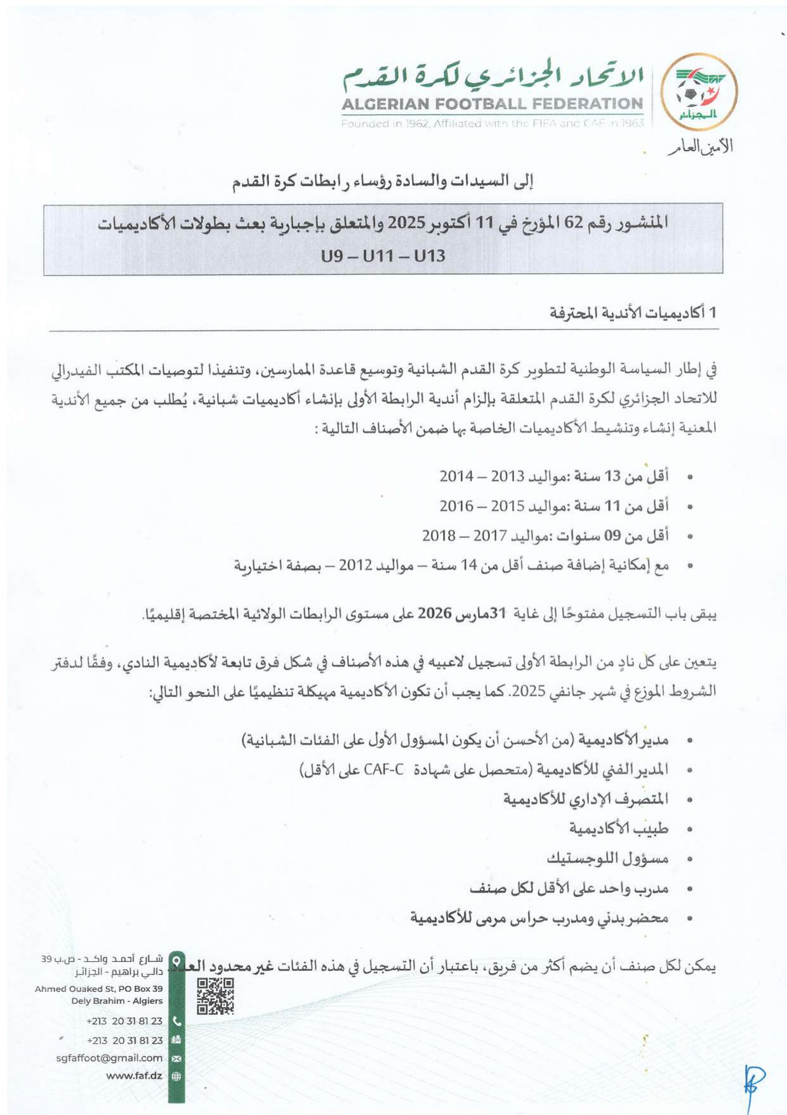

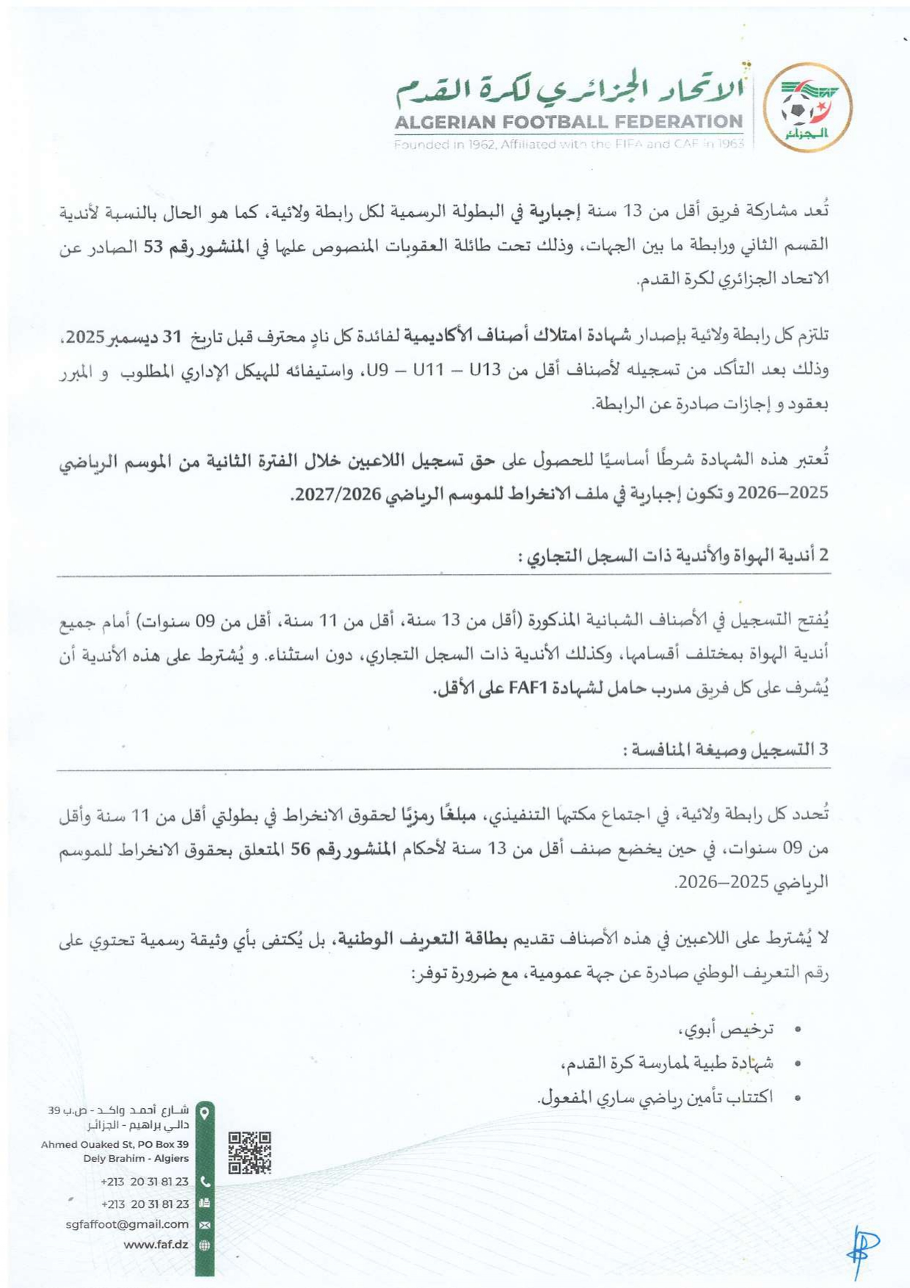
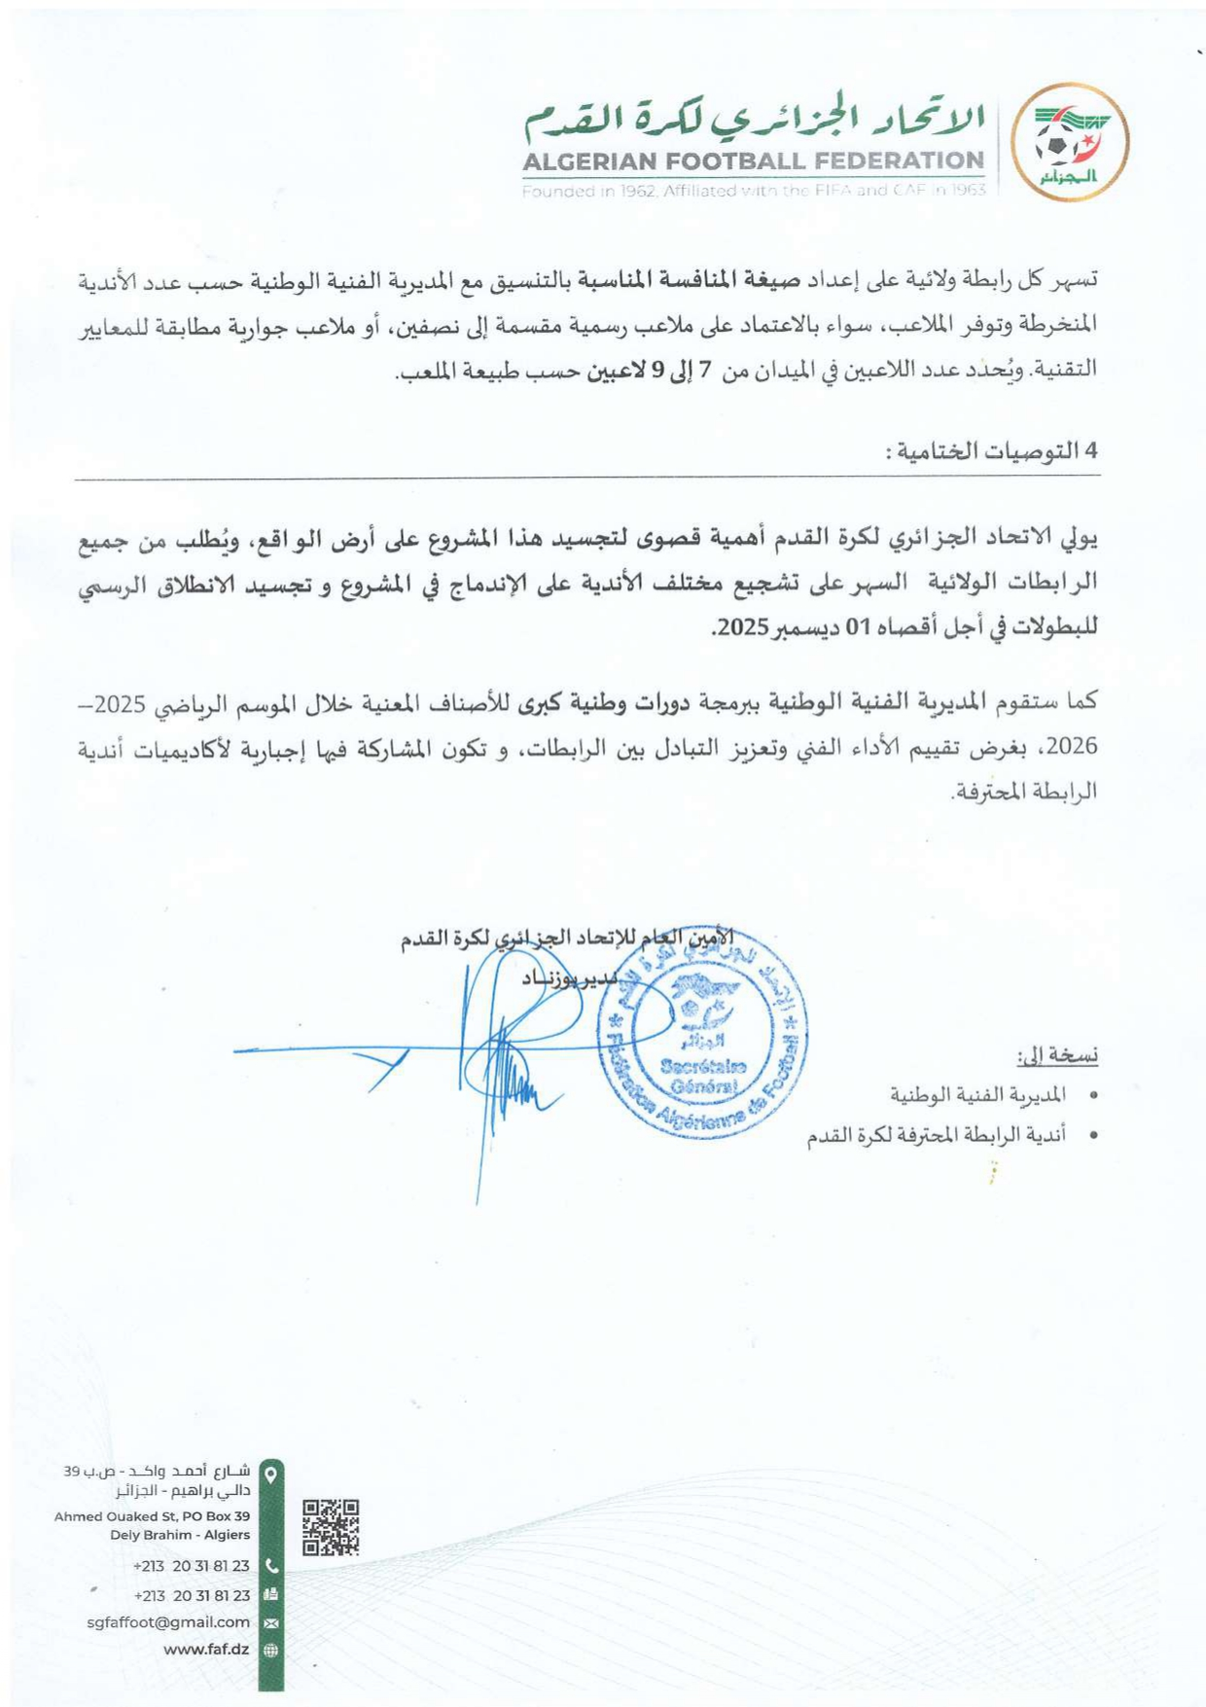

لــــجـــنــة الإنــــضـــبــاط

جلسة يوم الإثنين 06 أكتوبر 2025

أعضاء اللجنة، السادة:

- بوروبة جمال | رئيس
- بونازو رابح | كاتب
- غانم أحمد | عضو
- خايس عبد الرّحمان | عضو

جـــدول الأعــمــال

- إستدعاء
- فحص البريد الوارد
- دراسة القضايا
- حصيلة الجلسة

إستدعاء : إن كل من السادة رئيس النادي الرياضي الهاوي إتحاد رياضي العالية (IREA) و رئيس النادي الرياضي الهاوي هلال بلدية المحمدية (HBM)، بالإضافة إلى اللاعب بوغرارة محمد عبد الرزاق، مستدعون للمثول أمام لجنة الإنضباط لجلسة يوم الإثنين 13 أكتوبر 2025 على الساعة 12.00 زوالا، حضوركم إجباري.

دراســـة الـــقـــضايـــا " أقــســام الــشــرفــي "
القضية رقم : 01 مباراة أ.دالي إبراهيم = ش.ر.عين بنيان ليوم 03/10/2025 (أكابر)
النادي : أ.دالي إبراهيم
اللقب و الإسم | رقم الرّخصة | العقوبة | المخالفة المرتكبة
زوبيري زين الدين | 1664 | إنذار | لعب خطير
عراش عبد القادر | مدرب | إنذار+ 5.000 دج غرامة | إحتجاج على قرار الحكم
النادي : ش.ر.عين بنيان
اللقب و الإسم | رقم الرّخصة | العقوبة | المخالفة المرتكبة
بن رضوان محمد | 1471 | إنذار | لعب خطير
صابر أمزيغ ياسين | 0763 | إنذار+ 5.000 دج غرامة | إحتجاج على قرار الحكم

القضية رقم : 02 مباراة ا.اسطاوالي = ا.حسين داي ليوم 03-10-2025 (أكابر)
النادي : امل.اسطاوالي ARSt -
اللقب و الإسم | رقم الرّخصة | العقوبة | المخالفة المرتكبة
خيثر الياس | 0658 | إنذار | لعب خطير
النادي : اتحاد حسين داي - IRHD
اللقب و الإسم | رقم الرّخصة | العقوبة | المخالفة المرتكبة
ولد ميموني احمد | 0961 | إنذار | لعب سلبي

القضية رقم : 03 مباراة ا ر.بئرمرادرايس = ث.ن.سيدي عبدالله ليوم 02-10-2025 (أكابر)
النادي : ا ر.بئرمرادرايس IRBir-
اللقب و الإسم | رقم الرّخصة | العقوبة | المخالفة المرتكبة
تواتي اسلام | 0705 | إنذار | لعب خطير
شاشوة وليد | 0624 | إنذار | لعب سلبي
علالش محمد مزيان | 0618 | إنذار | لعب سلبي
لفقير وليد | 0614 | إنذار | لعب سلبي
النادي : ث.ن.سيدي عبدالله -FCSA
اللقب و الإسم | رقم الرّخصة | العقوبة | المخالفة المرتكبة
أنيس كرماني | 0458 | إنذار | لعب خطير
جبار محمد | 0972 | إنذار | لعب سلبي

القضية رقم : 04 مباراة ش.سعيد حمدين = ن.اولاد فايت ليوم 04-10-2025 (أكابر)
النادي : ش.سعيد حمدين - JSSH
اللقب و الإسم | رقم الرّخصة | العقوبة | المخالفة المرتكبة
ساسي سيف الدين | 0714 | إنذار | لعب خطير
دكار محمد | 0715 | إنذار | لعب سلبي
النادي : ن.أولاد فايت ESOF-
اللقب و الإسم | رقم الرّخصة | العقوبة | المخالفة المرتكبة
عرباجي صالح | 1328 | إنذار | لعب سلبي
بن حمودة وليد | 1318 | إنذار | لعب خطير

القضية رقم : 05 مباراة ن.بوشاوي = ن.دالي ابراهيم ليوم 03-10-2025 (أكابر)
النادي : ن.دالي ابراهيم NRDI
اللقب و الإسم | رقم الرّخصة | العقوبة | المخالفة المرتكبة
خيدة بلال | 1077 | إنذار | لعب سلبي
بودان منير | 0651 | إنذار | لعب سلبي

القضية رقم : 06 مباراة أ. الطاحونتين = الأبيار ليوم 03-10-2025 (أكابر)
النادي : أ. الطاحونتين - ODM
اللقب و الإسم | رقم الرّخصة | العقوبة | المخالفة المرتكبة
تكارلي زكرياء ايمن | 0778 | مباراة واحدة نافذة | جمع بطاقتين صفراروين
أوشان محمد رضا | 0786 | إنذار | سلوك غير رياضي
النادي : ن.الابيار FCEB-
اللقب و الإسم | رقم الرّخصة | العقوبة | المخالفة المرتكبة
كيروان اسلام حكيم | 1009 | مباراة واحدة نافذة | جمع بطاقتين صفراروين

القضية رقم : 07 مباراة ش.سيدي موسى = ن.بئرتوتة ليوم 03-10-2025 (أكابر)
النادي : ش.سيدي موسى- CBSM
اللقب و الإسم | رقم الرّخصة | العقوبة | المخالفة المرتكبة
مويسي عبد الحق | 0379 | إنذار | لعب سلبي
النادي : ن.بئرتوتة NRBir-
اللقب و الإسم | رقم الرّخصة | العقوبة | المخالفة المرتكبة
مجبر فارس | 0521 | إنذار | لعب سلبي
لعيدي نعيم | 0539 | إنذار | لعب سلبي

القضية رقم : 08 مباراة ف.الحراش = س.بوزريعة ليوم 03-10-2025 (أكابر)
النادي : ف.الحراش FCH-
اللقب و الإسم | رقم الرّخصة | العقوبة | المخالفة المرتكبة
شورار هشام | 0891 | إنذار | لعب خطير
دلاج اسامة | 0897 | إنذار+ 5.000 دج غرامة | إحتجاج على قرار الحكم
النادي : س.بوزريعةRCBz -
اللقب و الإسم | رقم الرّخصة | العقوبة | المخالفة المرتكبة
حساين رابح | 0326 | إنذار | لعب خطير
قرين عبد السلام | 0317 | إنذار | لعب سلبي
تيبليلين عبد الرزاق | 0463 | إنذار+ 5.000 دج غرامة | إحتجاج على قرار الحكم

القضية رقم09 : مباراة إ.ر.ش.جسر قسنطينة = شهاب الحراش ليوم 03-10-2025 (أكابر)
النادي : إ.ر.ش.جسر قسنطينة USPGC-
اللقب و الإسم | رقم الرّخصة | العقوبة | المخالفة المرتكبة
هابي بن حريز ابوبكر | 0979 | إنذار | لعب سلبي
بن عمور ساعد | 1210 | إنذار | لعب سلبي
النادي : ش.الحراش CREH-
اللقب و الإسم | رقم الرّخصة | العقوبة | المخالفة المرتكبة
جزار محمد | 1208 | إنذار | لعب خطير
طالب احمد سامي | 1211 | إنذار | لعب سلبي
القضية رقم : 10 مباراة و.القبة = ن.بوروبة ليوم 02-10-2025 (أكابر)
النادي : و.القبة WRK
اللقب و الإسم | رقم الرّخصة | العقوبة | المخالفة المرتكبة
بكور رمضان | 0205 | إنذار | سلوك غير رياضي
نجار عبد الرزاق | 0203 | إنذار+ 5.000 دج غرامة | إحتجاج على قرار الحكم
النادي : ن.بوروبة NRBB-
اللقب و الإسم | رقم الرّخصة | العقوبة | المخالفة المرتكبة
بوشنافة نضال | 0908 | إنذار | لعب خشن
البنيان احمد | 1003 | إنذار | لعب سلبي
صانع سفيان | 0892 | إنذار | لعب خشن

القضية رقم : 11 مباراة ن.بئرمرادرايس = ن.م.ب.رغاية ليوم 02-10-2025 (أكابر)
النادي : ن.بئرمرادرايس FCB-
اللقب و الإسم | رقم الرّخصة | العقوبة | المخالفة المرتكبة
خاطب عبد القاسم | 0512 | إنذار | لعب خشن
النادي : ن.م.ب.رغاية ESMBR-
اللقب و الإسم | رقم الرّخصة | العقوبة | المخالفة المرتكبة
بوشريط نور الدين | 0917 | إنذار | لعب خشن
ساحلي محمد الامين | 0913 | إنذار | لعب خشن

القضية رقم : 12 مباراة ا.العالية = ش.ر.حي نصر ليوم 03-10-2025 (أكابر)
النادي : ا.العالية IREA-
اللقب و الإسم | رقم الرّخصة | العقوبة | المخالفة المرتكبة
ديلمي ابراهيم | 1497 | إنذار+ 5.000 دج غرامة | إحتجاج على القرار الحكم
النادي : ش.ر.حي نصر CRHN-
اللقب و الإسم | رقم الرّخصة | العقوبة | المخالفة المرتكبة
جباري احمد | 0353 | إنذار | لعب سلبي
شيخ دحمان | 0361 | إنذار | لعب سلبي

القضية رقم : 13 مباراة ج.ص.برج بحري = ش.ر.هراوة ليوم 04-10-2025 (أكابر)
بعد الإطلاع على ورقة المقابلة
بعد الإطلاع على تقرير الحكم الرئيسي
تقرر اللجنة ما يلي :
النادي : ج.ص.برج بحري JSBB-
اللقب و الإسم | رقم الرّخصة | العقوبة | المخالفة المرتكبة
بهرامي لطفي | 1083 | إنذار | لعب سلبي
مزاورو حازم | 0418 | إنذار | لعب سلبي
النادي : ش.ر.هراوة CRBH-
اللقب و الإسم | رقم الرّخصة | العقوبة | المخالفة المرتكبة
سعدون صالح | 1912 | إنذار | لعب خشن
خرشف محمد امين | 1906 | إنذار | لعب سلبي
خنيفري عبد الرحمان | 1915 | إنذار | لعب خشن
بن عارفة محمد | 1902 | إنذار | لعب سلبي
غرامية مالية قدرها 5.000 دج لفريق جيل صاعد برج بحري بسبب سوء التنظيم )المادة 130(
القضية رقم : 14 مباراة ش.ر.اولاد معمر = ج.الكاليتوس ليوم 03-10-2025 (أكابر)
النادي : ج.الكاليتوس ASCE-
اللقب و الإسم | رقم الرّخصة | العقوبة | المخالفة المرتكبة
كادي محمد | 0744 | إنذار | لعب سلبي

القضية رقم : 15 مباراة ن.ب.محمدية = أ.ر.الحراش ليوم 04-10-2025 (أكابر)
لا شيء

القضية رقم : 16 مباراة ه.ب.محمدية = ن.ر.حميز ليوم 04-10-2025 (أكابر)
النادي : ه.ب.المحمدية HBM-
اللقب و الإسم | رقم الرّخصة | العقوبة | المخالفة المرتكبة
برو مهدي | 1277 | إنذار | لعب سلبي
قاسم محمد اسلام | 1275 | إنذار | لعب خطير
النادي : ن.الحميز ESH-
اللقب و الإسم | رقم الرّخصة | العقوبة | المخالفة المرتكبة
حماني هيثم | 0213 | إنذار | لعب سلبي
مداحي طارق | 0219 | إنذار | لعب خطير
مشريان بوجمعة | 0225 | إنذار | لعب خطير

دراســـة الـــقـــضايـــا " الفئات الشبانية "
القضية رقم : 01 مباراة ن.ر.بوشاوي = ش.ب.سيدي موسى ليوم 03-10-2025 (أقل من 18 سنة)
النادي : ن.ر.بوشاوي NRBou-
اللقب و الإسم | رقم الرّخصة | العقوبة | المخالفة المرتكبة
أعواشية عبد الجليل | 1443 | إنذار | لعب خطير
قادة محمد لطفي | 1444 | إنذار | لعب خطير
النادي : ش.ب.سيدي موسى CBSM-
اللقب و الإسم | رقم الرّخصة | العقوبة | المخالفة المرتكبة
نعيمي صهيب | 1568 | إنذار | لعب خطير
القضية رقم : 02 مباراة زواوي سيدي موسى = ش.الحراش ليوم 04-10-2025 (أقل من 16 سنة)
النادي : شهاب الحراش CREH-
اللقب و الإسم | رقم الرّخصة | العقوبة | المخالفة المرتكبة
أواكابة سيف الدين | 1728 | إنذار | لعب سلبي

القضية رقم : 03 مباراة ج.ص.برج بحري = ن.حميز ليوم 04-10-2025 (أقل من 16 سنة)
النادي : ج.ص.برج بحري JSBB-
اللقب و الإسم | رقم الرّخصة | العقوبة | المخالفة المرتكبة
سنوسي عبد الرحمان | 0451 | إنذار | لعب سلبي
النادي : ن.حميز ESH-
اللقب و الإسم | رقم الرّخصة | العقوبة | المخالفة المرتكبة
مصباح يوسف | 0289 | إنذار | لعب سلبي

القضية رقم : 04 مباراة ج.ص.برج بحري = ن.حميز ليوم 04-10-2025 (أقل من 18 سنة)
النادي : ج.ص.برج بحري JSBB-
اللقب و الإسم | رقم الرّخصة | العقوبة | المخالفة المرتكبة
بن عزوز عبد الرحيم | 1234 | إنذار | لعب خطير
النادي : ن.حميز ESH-
اللقب و الإسم | رقم الرّخصة | العقوبة | المخالفة المرتكبة
فغرور حمزة | 0258 | إنذار | لعب سلبي
بن حماني عبد الله | 0256 | إنذار | لعب خطير

القضية رقم : 05 مباراة ج.ص.برج بحري = ن.حميز ليوم 04-10-2025 (أقل من 20 سنة)
النادي : ج.ص.برج بحري JSBB-
اللقب و الإسم | رقم الرّخصة | العقوبة | المخالفة المرتكبة
غربي مصطفى | 0432 | إنذار | لعب سلبي
النادي : ن.حميز ESH-
اللقب و الإسم | رقم الرّخصة | العقوبة | المخالفة المرتكبة
مرزاق عبد الوهاب | 0238 | إنذار | لعب خطير

القضية رقم : 06 مباراة ش.ر.سعيد حمدين = ا.ر.حسين داي ليوم 04-10-2025 (أقل من 16 سنة)
بعد الإطلاع على ورقة المقابلة
بعد الإطلاع على تقرير الحكم
تقرر اللجنة ما يلي :
النادي : ش.ر.سعيد حمدين JSSH-
اللقب و الإسم | رقم الرّخصة | العقوبة | المخالفة المرتكبة
بوخديبينة ايمن | 1167 | إنذار | لعب سلبي
شطراوي عبد الله | 1737 | 02 مقابلتين نافذتين +7.000دج غرامة | شتم الحكم عند نهاية المباراة
النادي : ا.ر.حسين داي IRHD-
اللقب و الإسم | رقم الرّخصة | العقوبة | المخالفة المرتكبة
بختة عدنان | 0599 | إنذار | لعب سلبي
ريبي ايوب محمد | 0604 | إنذار | سلوك غير رياضي

القضية رقم : 07 مباراة ش.ر.سعيد حمدين = إ.ر.حسين داي ليوم 04-10-2025 (أقل من 18 سنة)
النادي : ش.ر.سعيد حمدين JSSH-
اللقب و الإسم | رقم الرّخصة | العقوبة | المخالفة المرتكبة
براهيمي ياسين | 1944 | إنذار | سلوك غير رياضي
مبارك ريان | 1163 | إنذار | سلوك غير رياضي
النادي : إ.ر.حسين داي IRHD-
اللقب و الإسم | رقم الرّخصة | العقوبة | المخالفة المرتكبة
شحتة عبد الرؤوف | 0964 | إنذار | سلوك غير رياضي
جيدال عبد الصمد | 1369 | إنذار+ 5.000 دج غرامة | إحتجاج على قرار الحكم
شهبة يوسف | 1368 | 01 مقابلة نافذة | لعب خشن

- حـصـيـلـة الـجـلـسـة

الشبان | الأكابر | الـتـعـيـيـن
07 | 16 | - عدد القضايا
17 | 48 | - بطاقات صفراء
01 | 02 | - بطاقات حمراء
01 | 04 | - إحتجاج على قرار الحكم
01 | / | - شتم الحكم
/ | 01 | - تنظيم سيء للمباراة

الرئيس الكاتب
ج.بوروبة ر.بونازو

––––––––––––––––––––––––––––––––––––––––––––––––––––––––––––––––––––––––––––––––––––––––––––––––––––––––––––––––––––––––––––––––––––––––––––––––––––––––––––––––––––––––––––––––––––––––––––––––––––––––––––––––––––––

لجنة التحكيم الولائية

تاريخ الجلسة: 01/10/2025
الأعضاء الحاضرين، السادة:
● السيد: براني ناصر ـ رئيس
● السيد: حاج مكناش عبد المجيد ـ كاتب
● السيد: جودي إبراهيم ـ عضو
* دراسة المراسلات:
ــ مراسلات الحكام:
● مراسلة السيد طرايدية ونيس فيما يخص تعييناته.
ــ طلبات حالة الاستيداع:
● السيد بوخداش حمزة، يوم السبت 04 / 10 / 2025.
● السيد بورحلة بوعلام عبد الرزاق، يوم السبت 04 / 10 / 2025.
● السيد حمزة جمال، يوم الجمعة 03 / 10 / 2025.
● السيد بساعد أنيس، كل أيام الخميس والسبت.
● السيد بوحنيك عبد السلام، كل أيام الخميس.
ــ تم دراسة جدول الأعمال، رفعت الجلسة في يومها على الساعة: 18:00 مساءً.

رئيس اللجنة كاتب اللجنة
براني ناصر حاج مكناش عبد المجيد

لجنة التحكيم الولائية

تاريخ الجلسة: 08/10/2025
الأعضاء الحاضرون، السادة:
● السيد: براني ناصر ـ رئيس
● السيد: حاج مكناش عبد المجيد ـ كاتب
● السيد: جودي إبراهيم ـ عضو
* دراسة المراسلات:
ــ مراسلات الحكام:
● مراسلة السيد فضيل محمد الحبيب فيما يخص تعييناته(طيلة أيام الأسبوع).
● مراسلة السيد حماري أنيس فيما يخص تعييناته.
● مراسلة السيد بن عبدي عبد النور، فيما يخص عدم إجراء مباراة نادي دالي إبراهيم ضد أمل اسطاوالي، فئة أقل من 18،
يوم 03/10/2025 بملعب دالي إبراهيم. وكذا مباراة نهضة المحمدية ضد نادي بئر مراد رايس فئة أقل من 20 يوم 04/10/2025
بملعب أول نوفمبر بالمحمدية.
● مراسلة السيد عبد الكريم اسماعيل فيما يخص عدم إجراء مباراة نادي بوشاوي ضد شباب سيدي موسى فئة أقل من 20 يوم
03/10/2025 بملعب بوشاوي.
● طلب تحويل الحكم السيد مقارنية عبد الرؤوف(حكم ولائي)، من رابطة ولاية الشلف إلى رابطة ولاية الجزائر لكرة القدم.
ــ مراسلات الأندية:
● رسالة الجمعية الرياضية الاتحاد الرياضي حسين داي، فيما يخص التحكيم في مباراة فئة الشباب في ملعب زيوي.
ــ طلبات حالة الاستيداع:
● السيد عبد الكريم رائد إسلام، يوم الجمعة 10 / 10 / 2025.
● السيد غوالي محمد إسلام، يوم الجمعة 10 / 10 / 2025.
● السيد جعيد تميم، يوم الجمعة 10 / 10 / 2025.
● السيد مهني أمين بلقاسم، كل أيام الجمعة والسبت (الفترة الصباحية).
● السيد بلاوي محمد، كل أيام الخميس والسبت.
● السيد عيادي عماد الدين، كل أيام السبت.
● السيد سمري عبد الرحمان، كل أيام السبت.
● السيد عبد الكريم اسماعيل، كل أيام الجمعة مساءً.
ــ التكوين: انطلاق الدورة التكوينية لفائدة الحكام المتربصين، دفعة المرحوم عز الدين حمّاز، بالمقر القديم للرابطة.
ــ ملاحظة: بداية جلسات المحادثة لفائدة حكام الرابطة الولائية لكرة القدم، كل يوم خميس على الساعة الخامسة مساءً(17:00سا).
ــ استدعاء: الحكم شريفي أسامة للجلسة القادمة، يوم الأربعاء 15/10/2025
▪ تم دراسة جدول الأعمال، رفعت الجلسة في يومها على الساعة: 19:00 مساءً.
رئيس اللجنة كاتب اللجنة
براني ناصر حاج مكناش عبد المجيد

لــجــنــة تــنــظــيــم الــمــنــافــســات
جلسة يوم 07/10/2025
محضر رقم 01
الأعضاء الحاضرين :
السادة: - زيتوني قريشي
- طوبال جمال
- شرادي بوعلام
- يونسي سعيد
- سعودي محمد
- حابس علي .
جدول الأعمال :
- التقاء أعضاء لجنة تنظيم المنافسات
- تسليم المهام بين الرئيس السابق للجنة تنظيم المنافسات و الرئيس الحالي .
- مراسلات النوادي .
- سماع ممثلي النوادي .
معالجة القضايا -
لقاء أعضاء لجنة تنظيم المنافسات و تبادل المهام
* بتاريخ اليوم حضر الأعضاء المشار اليهم أعلاه و تم تعريفهم برئيس لجنة تنظيم المنافسة الجديد السيد زيتوني قريشي الذي لقي الترحيب من طرف أعضاء اللجنة و كذا رئيس اللجنة السابق السيد ابراهيمي جمال و الذي لم يتوانى في تقديم نصائح جد قيمة للحاضرين فيما يخص تسيير لجنة تنظيم المنافسات كما قام السيد براهيمي جمال بتبادل المهام مع الرئيس الجديد متمنيا له التوفيق في مهامه .
مراسلات النوادي :
01- مراسلة رئيس المجلس الشعبي البلدي لبلدية الدرارية المؤرخة في 05/10/2025 رقم 3050/أع/2025 و الرامية الى عدم برمجة مباريات يومي الجمعة و السبت من الساعة الثامنة صباحا الى العاشرة صباحا و يوم السبت من الساعة الواحدة مساءا الى الرابعة مساءا .
02- مراسلة نادي الشباب الرياضي سعيد حمدين JSSH بخصوص توطين الفريق بملعب زيوي – حسين داي و هذا طيلة الموسم الرياضي 2025/2026.
03- مراسلة نادي الشباب الرياضي سعيد حمدين JSSH بخصوص توطين الفريق بملعب حيدرة وهذا للفئات الشبانية U20,U18,U16 و هذا طيلة الموسم الرياضي 2025/2026.
04- مراسلة السيد رئيس نادي الامل الرياضي اسطاوالي AR STAOUELI بخصوص مباريات الفئات الشبانية U20,U18,U16 التي كانت مبرمجة ليوم 03/10/2025 .
محضر سماع :
- تم سماع كل من السيد لعيدي ياسين رئيس نادي أتليتيك رويبة AC ROUIBA و كذا السيد زمور رضا نائب الرئيس بخصوص تأجيل مباريات الفئات الشبانية لعدم جاهزية الفريق ( تم رفض الطلب ).
- تم سماع السيد لواتي عبد الرزاق الأمين العام لنادي الشباب الرياضي سعيد حمدين JS SAID HAMDINE و الخاص بالتوطين فيما يخص فئة الأكابر .
- تم سماع السيد بن قاسمية الياس رئيس النادي الرياضي الهاوي امل الرياضي اسطاوالي AR STAOUELI بخصوص المباريات الخاصة التي كانت مبرمجة يوم 03/10/2025 و الخاصة بالفئات الشبانية U20 , U18 ,U16 و التي لم تلعب بسبب عدم حضور سيارة الإسعاف و كذا لعدم قدرة الفريق الضيف امل الرياضي اسطاوالي الولوج الى المنصة الرقمية لتسجيل لاعبيه .
- تم سماع السيد حمدين حسان رئيس نادي بير مراد رايس FC BIR MOURAD RAIS بخصوص مقابلة فريقه مع فريق نادي اتليتيك رويبة AC ROUIBA فئة الاكابر و المبرمجة في ملعب حيدرة و كذا مباريات الفئات الشبانية ( تم الاخذ بعين الاعتبار ) .
معالجة القضايا :
القضية رقم 01: المجموعة الأولى القسم الشرفي الجولة الأولى المبرمجة ليوم 03/10/2025 بين فريق النجم الرياضي بوشاوي و نادي بلدية سيدي موسى فئة أقل من عشرين سنة U20 NRBou – CBSM
بعد الاطلاع على ورقة المقابلة .
بعد الاطلاع على التقرير المنجز من طرف السيد حكم المباراة .
حيث أن مسيري الفريقين لم يقوموا بملأ قائمتي اللاعبين لعدم استطاعتهما الولوج الى المنصة الرقمية .
حيث أن حكم المباراة و بعد مرور الوقت أعلن عن عدم لعب المباراة بعد تأخر المباراة عن وقتها المحدد بساعتين تقريبا .
حيث أن الفريقين كان عليهما ملأ ورقة المباراة قبل المباراة مع احضار كل فريق لنسخة عن ورقة المباراة مطبوعة على الورق .
حيث أنه و عملا بالمنشور رقم 53 المؤرخ في 12/05/2025و الخاص باللوائح التنظيمية لبطولات الشبان للموسم الرياضي 2025-2026 و بالرجوع الى نص الفقرة الخامسة منه فان عدم تسجيل الاجازات تدخل ضمن حالات الإهمال و الغياب .

لذا تقرر ما يلي :
- مباراة خاسرة لكلا الفريقين ( الفريق المستقبل و الفريق الضيف )
- غرامة مالية بقيمة 10.000 دج عشرة الاف دينار جزائري لكل فريق .
القضية رقم 02: المجموعة الأولى القسم الشرفي الجولة الأولى المبرمجة ليوم 03/10/2025 بين فريق النجم الرياضي دالي إبراهيم ضد الامل الرياضي اسطاوالي لفئتي اقل من 16 سنة و 20 سنة U20 ,U16 ARS-NRDI .
بعد الاطلاع على ورقة المقابلة .
بعد الاطلاع على التقرير المنجز من طرف السيد الحكم .
حيث أن مسيري فريق AR STAOUELI عجزوا عن الولوج الى المنصة الرقمية و بالتالي عجزوا عن ملا ورقة المقابلة و لم يدونوا أسماء اللاعبين .
حيث أن حكم المباراة عاين غياب سيارة الإسعاف بالرغم من انتظاره المدة زمنية المحددة قانونا.
حيث أنه و بمرور الوقت قرر السيد الحكم عدم لعب المباراة للأسباب المشار اليها أعلاه .
حيث أنه و بالرجوع الى نص المادة 21 من نظام بطولة كرة القدم للهواة فان الفريق المستقبل ملزم بتوفير الرعاية الصحية و المتمثلة في طبيب و سيارة الإسعاف طيلة أطوار المباراة .
حيث أن غياب سيارة الإسعاف ينجر عنه توقيف أو عدم لعب المباراة و يتم معاقبة الفريق المستقبل و اعتباره خاسرا للمباراة .
حيث أنه و فيما يخص ملأ ورقة المباراة فإن الفريقين كان عليهما ملأ ورقة المباراة قبل المباراة مع احضار كل فريق لنسخة عن ورقة المباراة مطبوعة على الورق و هو ما لم يقم به الفريق الضيف حسب تقرير السيد الحكم .
حيث أنه و عملا بالمنشور رقم 53 المؤرخ في 12/05/2025و الخاص باللوائح التنظيمية لبطولات الشبان للموسم الرياضي 2025-2026 و بالرجوع الى نص الفقرة الخامسة منه فان عدم تسجيل الاجازات تدخل ضمن حالات الإهمال و الغياب .
لذا تقرر ما يلي :
- مباراة خاسرة لفريق النجم الرياضي دالي إبراهيم .
- غرامة مالية قدرها 10000 دج عشرة الاف دينار جزائري لكل فريق .
القضية رقم 03: المجموعة الأولى القسم الشرفي الجولة الأولى المبرمجة ليوم 04/10/2025 لفئة اقل من 18 سنة بين فريق اولمبيك الطاحونتين ضد أمل دالي براهيم
U18 ODM-ADI
بعد الاطلاع على ورقة المقابلة .
بعد الاطلاع على التقرير المنجز من طرف السيد الحكم .
حيث أن السيد الحكم عاين غياب لاعبي الفريق الضيف أمل دالي براهيم و كذا مسيريه .
حيث أنه و بعد انتظار المدة المحددة قانونا قرر السيد الحكم عدم لعب المباراة لغياب الفريق الضيف .
حيث أنه و عملا مواد نطام بطولة كرة القدم للهواة و عملا بالمنشور رقم 53 المؤرخ في 12/05/2025و الخاص باللوائح التنظيمية لبطولات الشبان للموسم الرياضي 2025-2026 و بالرجوع الى نص الفقرة الخامسة منه فان غياب أي فريق عن الميدان وقت بداية المباراة تدخل ضمن حالات الإهمال و الغياب .
لذا تقرر ما يلي :
- مباراة خاسرة للفريق الضيف أمل دالي براهيم ADI
- غرامة بقيمة 10.000 دج عشرة آلاف دينار جزائري .
القضية رقم 04: المجموعة الثانية القسم الشرفي الجولة الأولى المبرمجة ليوم 04/10/2025 بين فريق النجم الرياضي لبلدية بوروبة ضد الوفاق الرياضي القبة لفئتي اقل من 16 سنة و 20 سنة U20 ,U16 NRBB-WRK
بعد الاطلاع على ورقة المقابلة .
بعد الاطلاع على التقرير المنجز من طرف السيد الحكم .
حيث أن السيد الحكم عاين عدم قيام مسيري الفريق الضيف الوفاق الرياضي القبة باحضار الاجازات و ملأ ورقة المقابلة كما يلزمه القانون .
حيث أن السيد الحكم و بعد انتظار المدة المحددة قانونا قرر عدم لعب المباراة .
حيث أنه و عملا بالمنشور رقم 53 المؤرخ في 12/05/2025و الخاص باللوائح التنظيمية لبطولات الشبان للموسم الرياضي 2025-2026 و بالرجوع الى نص الفقرة الخامسة منه فان عدم تسجيل الاجازات تدخل ضمن حالات الإهمال و الغياب.
لذا تقرر ما يلي :
- مباراة خاسرة للفريق الضيف الوفاق الرياضي القبة WRK .
- غرامة بقيمة 10.000 دج عشرة آلاف دينار جزائري .
القضية رقم 05: المجموعة الرابعة القسم الشرفي الجولة الأولى المبرمجة ليوم 04/10/2025 بين فريق نادي بلدية المحمدية و نادي بئر مراد رايس للفئات الشبانية الثلاث U20,U18,U16 NBM – FCB
بعد الاطلاع على ورقة المقابلة .
بعد الاطلاع على التقرير المنجز من طرف السيد الحكم .
حيث أن السيد الحكم عاين غياب لاعبي الفريق المستضيف نادي بلدية المحمدية ( بفئاته الثلاثة ) و كذا مسيريه .
حيث أنه و بعد انتظار المدة المحددة قانونا قرر السيد الحكم عدم لعب المباراة لغياب الفريق الضيف .
حيث أنه و عملا مواد نطام بطولة كرة القدم للهواة و عملا بالمنشور رقم 53 المؤرخ في 12/05/2025و الخاص باللوائح التنظيمية لبطولات الشبان للموسم الرياضي 2025-2026 و بالرجوع الى نص الفقرة الخامسة منه فان غياب أي فريق عن الميدان وقت بداية المباراة تدخل ضمن حالات الإهمال و الغياب .
لذا تقرر ما يلي :
- مباراة خاسرة للفريق المستضيف نادي بلدية المحمدية NBM .
- غرامة بقيمة 10.000 دج عشرة آلاف دينار جزائري .

رئيس لجنة تنظيم المنافسات أمين لجنة تنظيم المنافسات
زيتوني قريشي طوبال جمال

تعيينات المباريات الأكابر الشبان ليوم الثلاثاء 14 أكتوبر 2025
بطولة الكبار قسم الشرفي المجموعة الأولى– الفوج الأول= الجولة الأولى
 | 15 سا | الأكابر | CROF | NRBS | زرالدة

بطولة الكبار قسم الشرفي المجموعة الثانية– الفوج الثاني= الجولة الأولى
 | 15سا و 30 | الأكابر | WRB | RCBirkh | بئر خادم
 | 15 سا | الأكابر | DRBH | USBZ | الأبيار
 | 15 سا | الأكابر | OKOS | WAC | اول نوفمبر

بطولة الكبار قسم الشرفي المجموعة الثالثة– الفوج الثالث= الجولة الأولى
 | 15 سا | الأكابر | USZSM | ACRouiba | برج البحري

بطولة الأصاغرقسم الشرفي المجموعة الثانية– الفوج الثاني= الجولة الأولى
 | 14 سا | فئة 16 سنة | HBM | RCBirkh | بئر خادم

تعيينات المباريات فئة الأكابر ليوم الخميس16أكتوبر 2025

بطولة الأكابر قسم الشرفي المجموعة الأولى– الفوج الأول= الجولة الثالث
 | 15 سا | الأكابر | FCSA | JSSH | زيوي
 | 15 سا | الأكابر | ESOF | NRBou | بوشاوي

بطولة الأكابر قسم الشرفي المجموعة الثانية– الفوج الثاني= الجولة الثالث
 | 15 سا | الأكابر | NRBirt | WRK | القبة

بطولة الأكابر قسم الشرفي المجموعة الثالثة– الفوج الثالث= الجولة الثالث
 | 15 سا | الأكابر | ASCE | AREH | 1 نوفمبر المحمدية
 | 15سا | الأكابر | USZSM | FCB | بئر خادم

تعيينات المباريات فئة الأكابر ليوم الجمعة 17 أكتوبر 2025
بطولة الأكابر قسم الشرفي المجموعة الأولى– الفوج الأول= الجولة الثالث
 | 15 سا | الأكابر | JSBAB | IRBir | السحاولة
 | 15 سا | الأكابر | ADI | ODM | بولوغين
 | 15 سا | الأكابر | CROF | ARST | سطاوالي

بطولة الأكابر قسم الشرفي المجموعة الثانية– الفوج الثاني= الجولة الثالث
 | 15 سا | الأكابر | NRBB | USPGC | بوروبة
 | 15 سا | الأكابر | CREH | OKOS | الكاليتوس
 | 15 سا | الأكابر | WRB | USBZ | زيوي

تعيينات المباريات فئة الأكابر ليوم الجمعة 17 أكتوبر 2025

بطولة الأكابر قسم الشرفي المجموعة الثالثة– الفوج الثالث= الجولة الثالث
 | 15 سا | الأكابر | ACRouiba | HBM | 1 نوفمبر المحمدية
 | 15 سا | الأكابر | ESH | JSBB | برج البحري
 | 15 سا | الأكابر | CRHN | JSOMaar
 | 15 سا | الأكابر | ESMBR | IREA

تعيينات المباريات فئة الأكابر ليوم السبت 18 أكتوبر 2025
بطولة الأكابر قسم الشرفي المجموعة الأولى– الفوج الأول= الجولة الثالث
 | 15 سا | الأكابر | NRDI | IRHD | زيوي
 | 15 سا | الأكابر | FCEB | NRBS | زرالدة

بطولة الأكابر قسم الشرفي المجموعة الثانية– الفوج الثاني= الجولة الثالث
 | 15 سا | الأكابر | RCBZ | CBSM | سيدي موسى
 | 15 سا | الأكابر | FCH | RCBirkh | بئر خادم
 | 15 سا | الأكابر | DRBH | WAC | ابرهيم دلي

بطولة الأكابر قسم الشرفي المجموعة الثالثة– الفوج الثالث= الجولة الثالث
 | 15 سا | الأكابر | CRBH | NBM | 1 نوفمبر المحمدية
الأندية المبرمجة دون ملاعب يجب عليها ان تعلم الرابطة بالملعب الذي ستلعب فيه وذلك72 ساعة بعد ظهور الجدول على موقع الرابطة.
تعيينات المباريات الشبان ليوم الجمعة 17 أكتوبر 2025
بطولة الأصاغرقسم الشرفي المجموعة الأولى– الفوج الأول= الجولة الثالث
 | 08سا و30 | فئة 20 سنة | ARST | ADI | ابرهيم دلي
 | 10سا و30 | فئة 18 سنة | ARST | ADI | ابرهيم دلي
 | 14سا | فئة 16 سنة | ARST | ADI | ابرهيم دلي
 |  | فئة 20 سنة | FCSA | NRBS
 |  | فئة 18 سنة | FCSA | NRBS
 |  | فئة 16 سنة | FCSA | NRBS
 |  | فئة 20 سنة | ESOF | NRBou
 |  | فئة 18 سنة | ESOF | NRBou
 |  | فئة 16 سنة | ESOF | NRBou
معفى : JSBAB
بطولة الأصاغرقسم الشرفي المجموعة الثانية– الفوج الثاني= الجولة الثالث
 | 08سا و30 | فئة 20 سنة | WRK | RCBirkh | بئر خادم
 | 10سا و30 | فئة 18 سنة | WRK | RCBirkh | بئر خادم
 | 14سا | فئة 16 سنة | WRK | RCBirkh | بئر خادم
 | 08سا و30 | فئة 20 سنة | HBM | WRB | 20 اوت 55 |  | فئة 20 سنة | NRBB | RCBZ | ابرهيم دلي
 | 10سا و30 | فئة 18 سنة | HBM | WRB | 20 اوت 55 |  | فئة 18 سنة | NRBB | RCBZ | ابرهيم دلي
 | 14سا | فئة 16 سنة | HBM | WRB | 20 اوت 55 | 1 | فئة 16 سنة | NRBB | RCBZ | ابرهيم دلي
 | 08سا و30 | فئة 20 سنة | NRBB | RCBZ | بوروبة
 | 10سا و30 | فئة 18 سنة | NRBB | RCBZ | بوروبة
 | 14سا | فئة 16 سنة | NRBB | RCBZ | بوروبة
تعيينات المباريات الشبان ليوم الجمعة 17 أكتوبر 2025
بطولة الأصاغرقسم الشرفي المجموعة الثالثة– الفوج الثالث= الجولة الثالث
 | 08سا و30 | فئة 20 سنة | ACRouiba | JSBB | برج البحري
 | 10سا و30 | فئة 18 سنة | ACRouiba | JSBB | برج البحري
 | 14سا | فئة 16 سنة | ACRouiba | JSBB | برج البحري
 | 08سا و30 | فئة 20 سنة | CRBH | ASCE | كاليتوس ملعاب
 | 10سا و30 | فئة 18 سنة | CRBH | ASCE | كاليتوس ملعاب
 | 14سا | فئة 16 سنة | CRBH | ASCE | كاليتوس ملعاب
 |  | فئة 20 سنة | ESMBR | JSOMaar
 |  | فئة 18 سنة | ESMBR | JSOMaar
 |  | فئة 16 سنة | ESMBR | JSOMaar
 |  | فئة 20 سنة | ESH | USPGC
 |  | فئة 18 سنة | ESH | USPGC
 |  | فئة 16 سنة | ESH | USPGC
معفى: IREA
بطولة الأصاغرقسم الشرفي المجموعة الرابعة– الفوج الرابع= الجولة الثالث
 | 08سا و30 | فئة 20 سنة | IRBir | NBM | 1 نوفمبر المحمدية
 | 10سا و30 | فئة 18 سنة | IRBir | NBM | 1 نوفمبر المحمدية
 | 14سا | فئة 16 سنة | IRBir | NBM | 1 نوفمبر المحمدية
 | 08سا و30 | فئة 20 سنة | FCB | USBZ
 | 10سا و30 | فئة 18 سنة | FCB | USBZ
 | 14سا | فئة 16 سنة | FCB | USBZ

تعيينات المباريات الشبان ليوم السبت 18 أكتوبر 2025
بطولة الأصاغرقسم الشرفي المجموعة الأولى– الفوج الأول= الجولة الثالث
 | 08سا و30 | فئة 20 سنة | CROF | NRDI | ابرهيم دلي
 | 10سا و30 | فئة 18 سنة | CROF | NRDI | ابرهيم دلي
 | 12سا | فئة 16 سنة | CROF | NRDI | ابرهيم دلي
 | 08سا و30 | فئة 20 سنة | CBSM | ODM | بولوغين
 | 10سا و30 | فئة 18 سنة | CBSM | ODM | بولوغين
 | 12سا | فئة 16 سنة | CBSM | ODM | بولوغين
JSBAB معفى
بطولة الأصاغرقسم الشرفي المجموعة الثانية– الفوج الثاني= الجولة الثالث
 | 08سا و30 | فئة 20 سنة | FCH | USZSM | سيدي موسى
 | 10سا و30 | فئة 18 سنة | FCH | USZSM | سيدي موسى
 | 12سا | فئة 16 سنة | FCH | USZSM | سيدي موسى

بطولة الأصاغرقسم الشرفي المجموعة الثالثة– الفوج الثالث= الجولة الثالث
 | 12سا و30 | فئة 20 سنة | CRHN | OKOS | الكاليتوس
 | 14سا و30 | فئة 18 سنة | CRHN | OKOS | الكاليتوس
 | 16سا و00 | فئة 16 سنة | CRHN | OKOS | الكاليتوس

IREA معفى

تعيينات المباريات الشبان ليوم السبت 18 أكتوبر 2025
بطولة الأصاغرقسم الشرفي المجموعة الرابعة– الفوج الرابع= الجولة الثانية
 | 12سا و30 | فئة 20 سنة | WAC | JSSH | حيدرة
 | 14سا و30 | فئة 18 سنة | WAC | JSSH | حيدرة
 | 16سا و00 | فئة 16 سنة | WAC | JSSH | حيدرة
 | 08سا و30 | فئة 20 سنة | IRHD | NRBirt | بئر توتة
 | 10سا و30 | فئة 18 سنة | IRHD | NRBirt | بئر توتة
 | 12سا | فئة 16 سنة | IRHD | NRBirt | بئر توتة
 | 08سا و30 | فئة 20 سنة | DRBH | AREH | 1 نوفمبر المحمدية
 | 10سا و30 | فئة 18 سنة | DRBH | AREH | 1 نوفمبر المحمدية
 | 12سا | فئة 16 سنة | DRBH | AREH | 1 نوفمبر المحمدية
الأندية المبرمجة دون ملاعب يجب عليها ان تعلم الرابطة بالملعب الذي ستلعب فيه وذلك72
ساعةبعد ظهور الجدول على موقع الرابطة.

تعيينات المباريات الشبان ليوم الثلاثاء 21 أكتوبر 2025
بطولة الأصاغرقسم الشرفي المجموعة الأولى– الفوج الأول= الجولة الأول
 | 08سا و30 | فئة 18 سنة | ARST | NRDI | ابرهيم دلي

بطولة الأصاغرقسم الشرفي المجموعة الثانية– الفوج الثاني= الجولة الأول
 | 14سا 00 | فئة 20 سنة | HBM | RCBirkh | بئر خادم
 | و30 15 سا | فئة 18 سنة | HBM | RCBirkh | بئر خادم

بطولة الأصاغرقسم الشرفي المجموعة الثانية– الفوج الثاني= الجولة الثانية
 | 14سا 00 | فئة 18 سنة | USZSM | FCEB | الابيار
 | و30 15 سا | فئة 16 سنة | USZSM | FCEB | الابيار

بطولة الأصاغرقسم الشرفي المجموعة الثالثة– الفوج الثالث= الجولة الأول
 | 14سا 00 | فئة 20 سنة | ASCE | OKOS | كاليتوس ملعاب
 | و30 15 سا | فئة 18 سنة | ASCE | OKOS | كاليتوس ملعاب
 | 17سا 00 | فئة 16 سنة | ASCE | OKOS | كاليتوس ملعاب

بطولة الأصاغرقسم الشرفي المجموعة الرابعة– الفوج الرابع= الجولة الأول
 | 14سا 00 | فئة 20 سنة | WAC | IRBir | حيدرة
 | و30 15 سا | فئة 16 سنة | WAC | IRBir | حيدرة

بطولة الأصاغرقسم الشرفي المجموعة الثالثة– الفوج الثالث= الجولة الثانية
 | 14سا 30 | فئة 18 سنة | USPGC | CRHN | الحميز
 | و00 16 سا | فئة 16 سنة | USPGC | CRHN | الحميز

مسؤول البرمجة
براهيمي جمال

